Wyniki konkursu na ,, Świąteczną skarpetę Św. Mikołaja”

Konkurs skierowany był do uczniów klas I- VIII Szkoły Podstawowej w Gromie. Zadaniem uczestników było wykonanie świątecznej skarpety, w którą św. Mikołaj wkłada prezenty. Prace konkursowe oceniane były w dwóch kategoriach wiekowych: klasy I-III i IV- VIII.
Celem konkursu było :
- uwrażliwienie dzieci na zachowanie tradycji i obyczajów świątecznych
- rozwijanie wyobraźni plastycznej poprzez twórcze interpretacje świąt Bożego Narodzenia
- popularyzacja działań plastycznych i poszerzanie wiedzy w zakresie różnych technik plastycznych
- rozbudzenie wrażliwości estetycznej
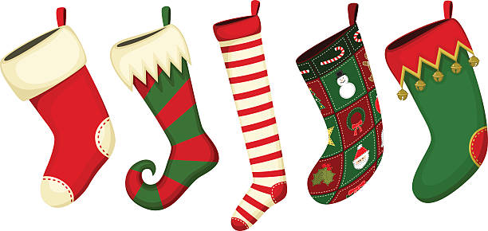
Podsumowanie konkursu odbyło się dnia 5 stycznia 2023r. W konkursie wzięło udział łącznie 10 prac. Wykonane prace zachwyciły uczniów swoją pomysłowością, starannością i estetyką wykonania. Komisja miała nie lada wyzwanie w wyłonieniu zwycięzców . Po naradach wyłoniono następujących zwycięzców:
W kategorii klas I-III
I miejsce- Daniel Stroisz, kl. I
II miejsce – Hania Mróz, kl. II
III miejsce- Krystian Dąbkowski, kl. I
Wyróżnienie – Dominik Bałdyga, kl. III

W kategorii klas IV-VIII
I miejsce – Lena Jankowska , kl. IV
I miejsce – Izabela Chylińska, kl. IV
Dziękujemy za udział w konkursie. Gratulujemy wyników. Uczestnicy konkursu otrzymali dyplomy, celujące oceny z plastyki, drobne nagrody rzeczowe i młodsi uczniowie pochwały i podziękowania.
Organizator konkursu:
Natalia Sieruta

